**2021年高考真题河北卷物理试卷-教师用卷**

**一、单项选择题本题共7小题，每小题4分，共28分．在每小题给出的四个选项中，只有一项是符合题目要求的．**

1、银河系中存在大量的铝同位素．核衰变的衰变方程为，测得核的半衰期为万年．下列说法正确的是（    ）

A. 核的质量等于核的质量

B. 核的中子数大于核的中子数

C. 将铝同位素放置在低温低压的环境中，其半衰期不变

D. 银河系中现有的铝同位素将在万年后全部衰变为

【答案】 C;

【解析】 A选项 : 根据质量守恒，发生衰变的过程中释放正电子的同时还有核能释放，发生质量亏损，所以核的质量大于核的质量，故A错误；

B选项 : 的质子数大于的质子数，质量数相同，故的中子数小于的中子数，故B错误；

C选项 : 半衰期是核素自身的性质，与外界条件无关，故C正确；

D选项 : 由半衰期公式可知万年后有的衰变为，故D错误；

2、铯原子钟是精确的计时仪器．图1中铯原子从点以的初速度在真空中做平抛运动，到达竖直平面所用时间为；图2中铯原子在真空中从点做竖直上抛运动，到达最高点再返回点，整个过程所用时间为．点到竖直平面、点到点的距离均为．重力加速度取，则为（    ）

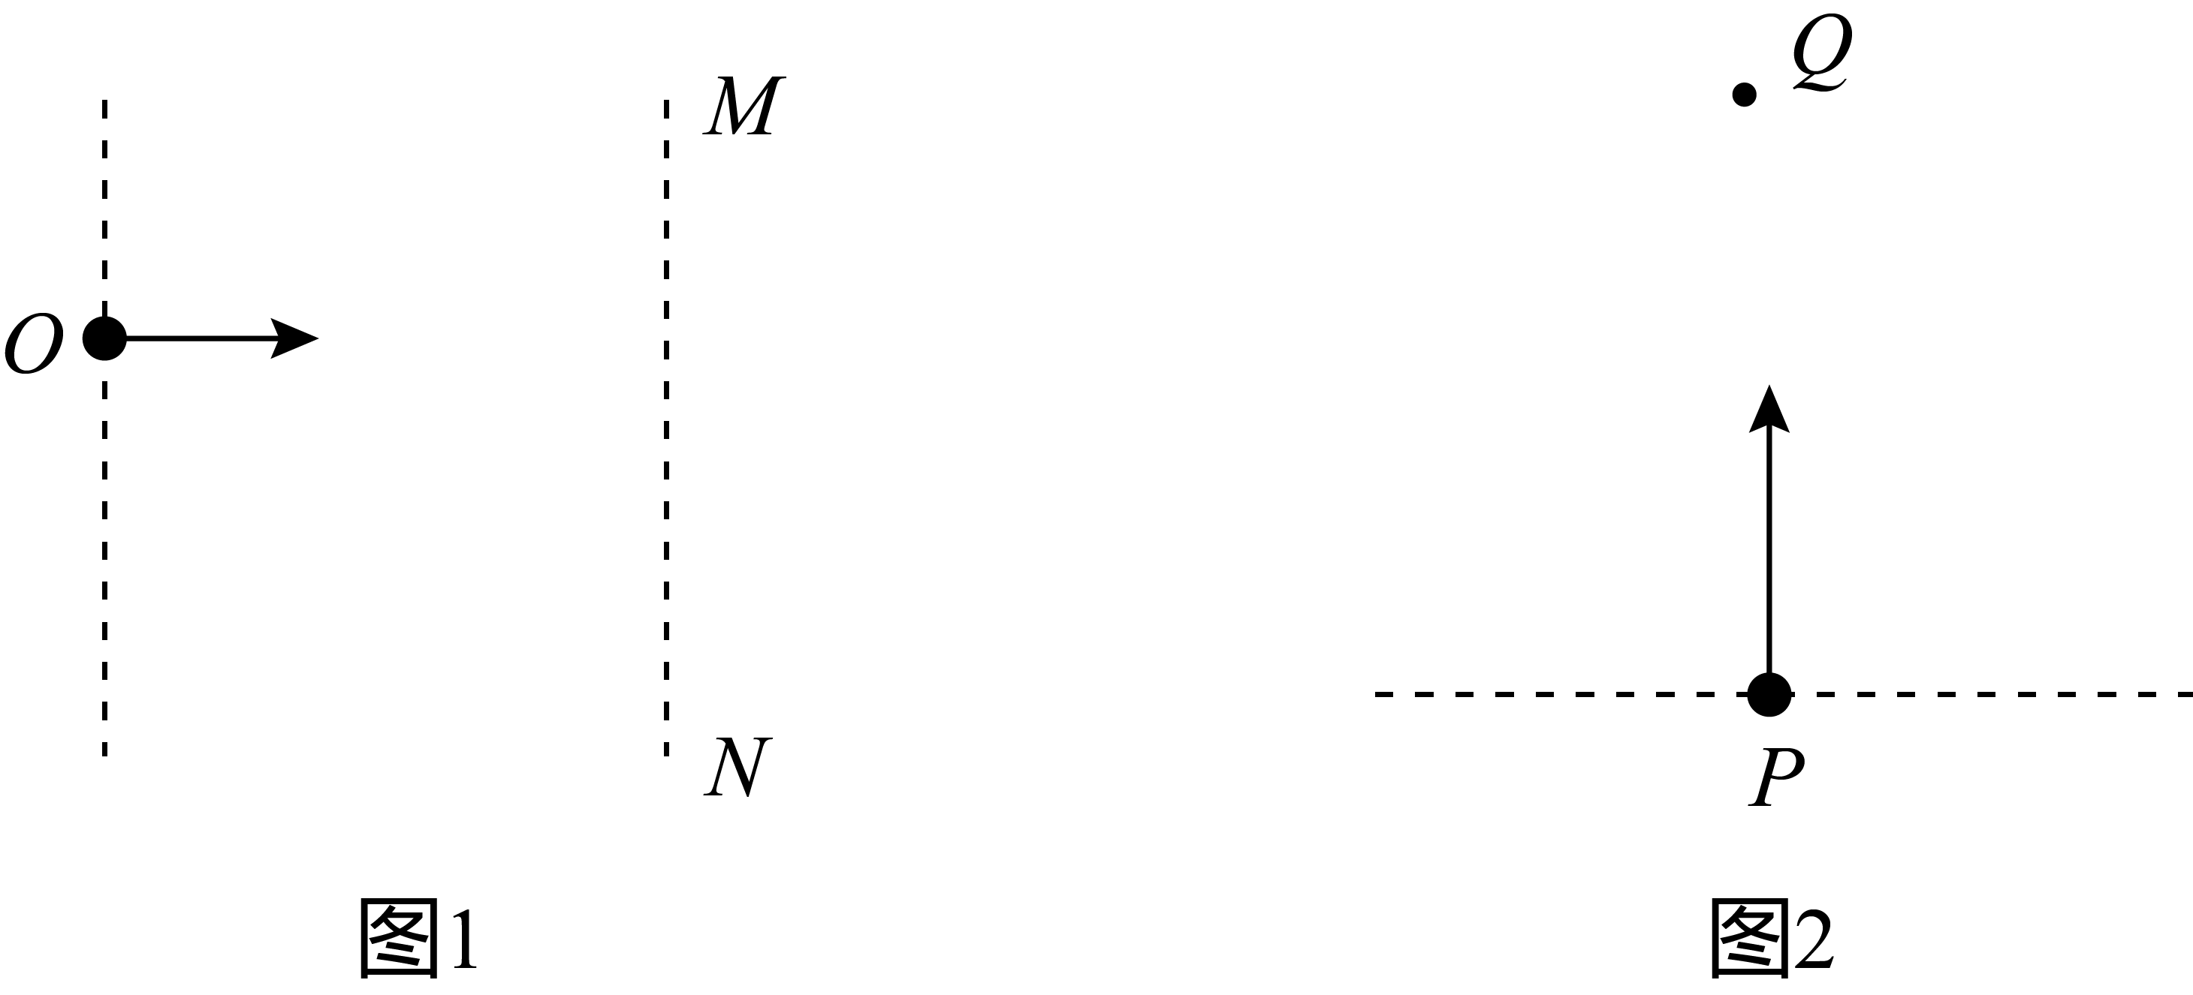

A. B. C. D.

【答案】 C;

【解析】 对图1：水平方向铯原子匀速运动，；

对图2：先求出上抛的初速度：，

故上抛时间，，

综上，；

故选C．

3、普朗克常量，光速为，电子质量为，则在国际单位制下的单位是（    ）

A.

B.

C.

D.

【答案】 B;

【解析】 利用做功的定义，，故的单位为，故B正确；

故选B．

4、“祝融号”火星车登陆火星之前，“天问一号”探测器沿椭圆形的停泊轨道绕火星飞行，其周期为个火星日．假设某飞船沿圆轨道绕火星飞行，其周期也为个火星日．已知一个火星日的时长约为一个地球日．火星质量约为地球质量的倍，则该飞船的轨道半径与地球同步卫星的轨道半径的比值约为（    ）

A.

B.

C.

D.

【答案】 D;

【解析】 设地球质量为，一个地球日的时长为，由解得地球同步卫星的轨道半径为，题目中飞船的轨道半径为，故D正确；

故选D．

5、如图，距离为的两平行金属板、之间有一匀强磁场，磁感应强度大小为，一束速度大小为的等离子体垂直于磁场喷入板间．相距为的两光滑平行金属导轨固定在与导轨平面垂直的匀强磁场中，磁感应强度大小为,导轨平面与水平面夹角为，两导轨分别与、相连．质量为、电阻为的金属棒垂直导轨放置，恰好静止．重力加速度为．不计导轨电阻、板间电阻和等离子体中的粒子重力．下列说法正确的是（    ）

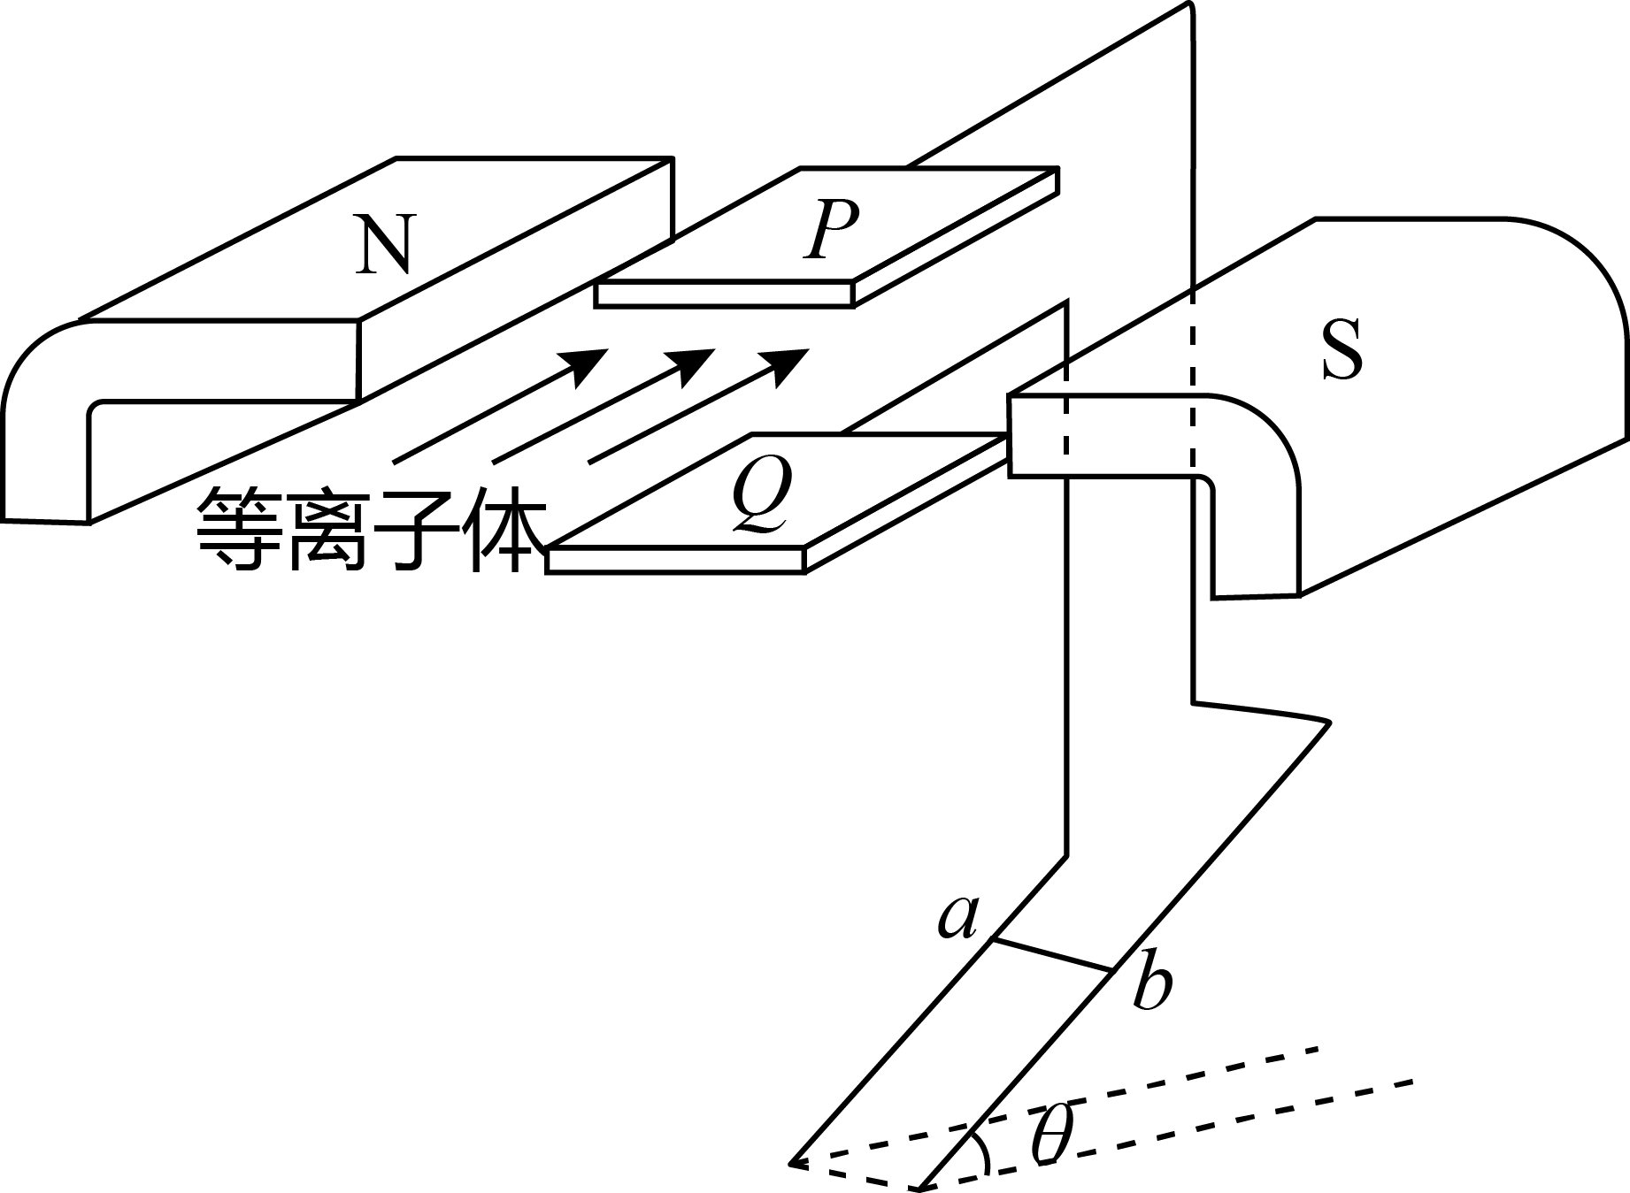

A. 导轨处磁场的方向垂直导轨平面向上，

B. 导轨处磁场的方向垂直导轨平面向下，

C. 导轨处磁场的方向垂直导轨平面向上，

D. 导轨处磁场的方向垂直导轨平面向下，

【答案】 B;

【解析】 间等离子体受到洛伦兹力作用，由左手定则可知带正电的粒子向板偏转，因此板电势高，由粒子受力平衡有，解得．由于板电势高，所以金属棒中电流从到，金属棒受安培力与重力沿导轨平面向下的分力平衡，根据左手定则可知磁场方向垂直导轨向下．由金属棒的受力平衡得，由欧姆定律有，解得，故B正确；

故选B．

6、一半径为的圆柱体水平固定，横截面如图所示，长度为、不可伸长的轻细绳，一端固定在圆柱体最高点处，另一端系一个小球，小球位于点右侧同一水平高度的点时，绳刚好拉直．将小球从点由静止释放，当与圆柱体未接触部分的细绳竖直时，小球的速度大小为（重力加速度为，不计空气阻力）（    ）

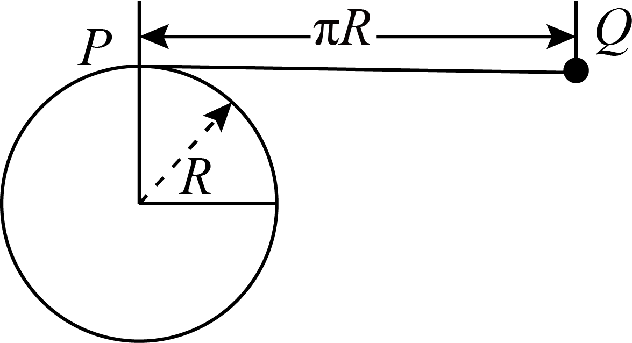

A.

B.

C.

D.

【答案】 A;

【解析】 小球下降的高度是圆柱的半径加上绳的竖直部分长度，即，根据动能定理有，解得，故A正确；

故选A．

7、如图，两光滑导轨水平放置在竖直向下的匀强磁场中，磁感应强度大小为．导轨间距最窄处为一狭缝，取狭缝所在处点为坐标原点．狭缝右侧两导轨与轴夹角均为，一电容为的电容器与导轨左端相连．导轨上的金属棒与轴垂直，在外力作用下从点开始以速度向右匀速运动，忽略所有电阻．下列说法正确的是（    ）

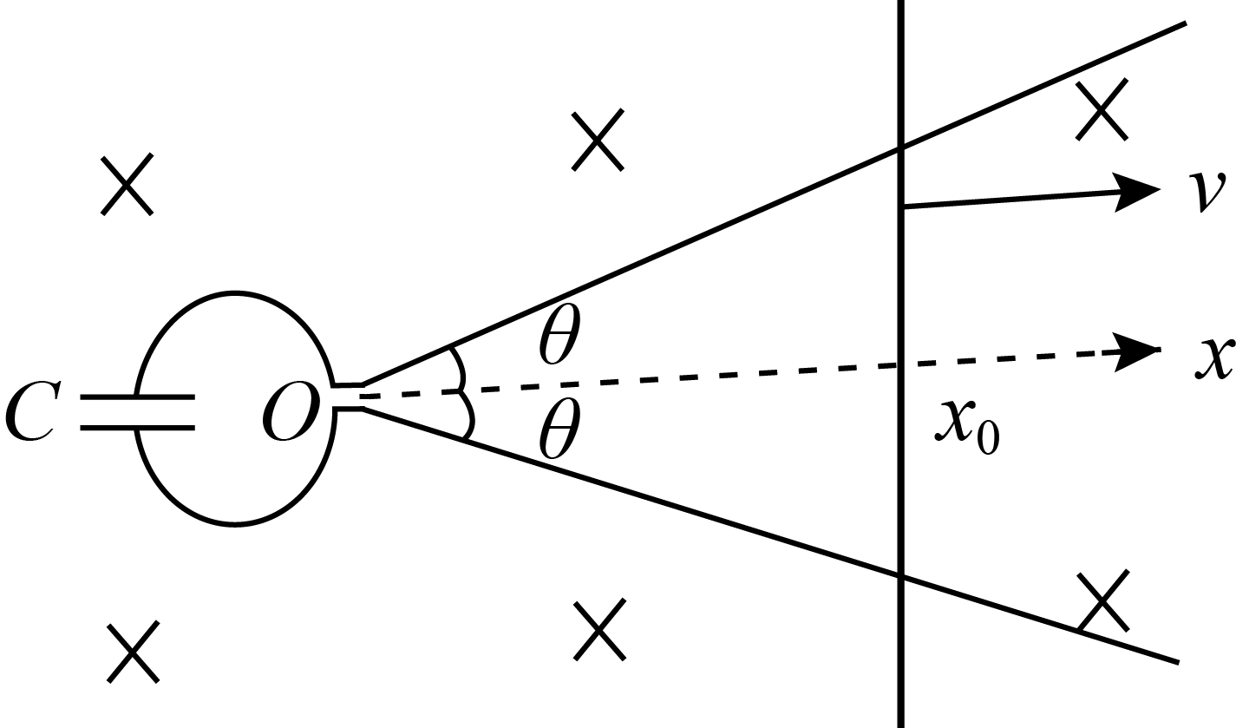

A. 通过金属棒的电流为

B. 金属棒到达时，电容器极板上的电荷量为

C. 金属棒运动过程中，电容器的上极板带负电

D. 金属棒运动过程中，外力做功的功率恒定

【答案】 A;

【解析】 金属棒切割磁场产生的电动势给电容器充电，电动势大小，则电容器极板上的电荷量；电荷量随时间均匀增大，所以电流，故A正确，B错误；

由右手定则可知导体棒中电流向上，则电容器的上极板带正电，故C错误；

金属棒所受外力与安培力平衡，安培力及外力的大小（  不变，随时间增大而增大）随时间增大而增大，又因金属棒速度保持不变，故外力的功率也随时间增大而增大，故D错误；

故选A．

**二、选择题本题共3小题，每小题6分，共18分．在每小题给出的四个选项中，有两个或两个以上选项符合题目要求．全部选对的得6分，选对但不全的得3分，有选错的得0分．**

8、如图，发电机的矩形线圈长为，宽为，匝数为，放置在磁感应强度大小为的匀强磁场中．理想变压器的原、副线圈匝数分别为、和，两个副线圈分别接有电阻和．当发电机线圈以角速度匀速转动时，理想电流表读数为．不计线圈电阻，下列说法正确的是（    ）

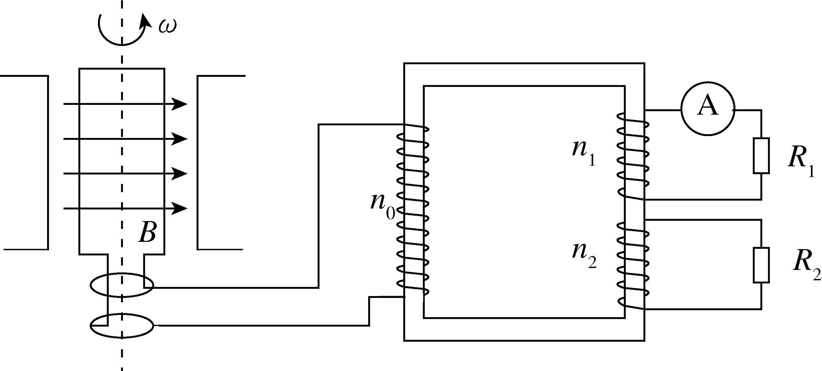

A. 通过电阻的电流为

B. 电阻两端的电压为

C. 与的比值为

D. 发电机的功率为

【答案】 B;C;

【解析】 AB选项：由于，，所以，即，，故A错误，B正确；

C选项：，故C正确；

D选项：，其中，，故D错误；

故选BC．

9、如图，矩形金属框竖直放置，其中、足够长，且杆光滑，一根轻弹簧一端固定在点，另一端连接一个质量为的小球，小球穿过杆，金属框绕轴分别以角速度和匀速转动时，小球均相对杆静止，若，则与以匀速转动时相比，以匀速转动时（    ）

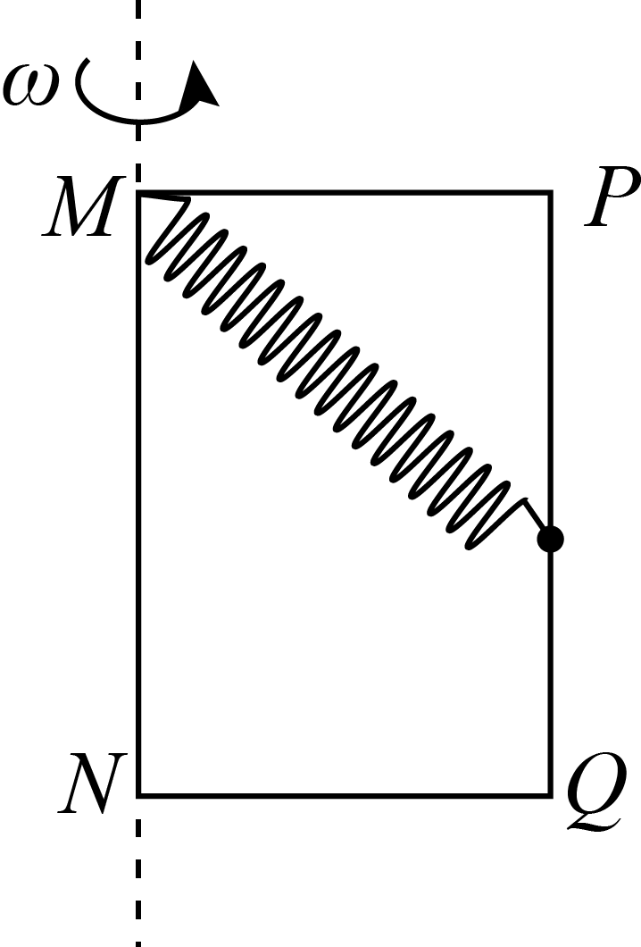

A. 小球的高度一定降低

B. 弹簧弹力的大小一定不变

C. 小球对杆压力的大小一定变大

D. 小球所受合外力的大小一定变大

【答案】 B;D;

【解析】 A选项，B选项：小球竖直方向只受重力和弹力的竖直分力（为弹簧与竖直方向夹角），且变大时也变大，故小球相对杆静止，则高度一定不变，故A错误，B正确；

C选项，D选项：在水平方向是弹簧弹力水平分力与杆的弹力的和或者差提供向心力，也即水平方向的合外力提供向心力，故角速度增大时，合外力增大，但是，结合牛顿第三定律可知，小球对杆压力的大小不一定增大，故D正确，C错误；

故选BD．

10、如图，四个电荷量均为的点电荷分别放置于菱形的四个顶点，其坐标分别为，、和，其中轴上的两个点电荷位置固定，轴上的两个点电荷可沿轴对称移动()，下列说法正确的是（    ）

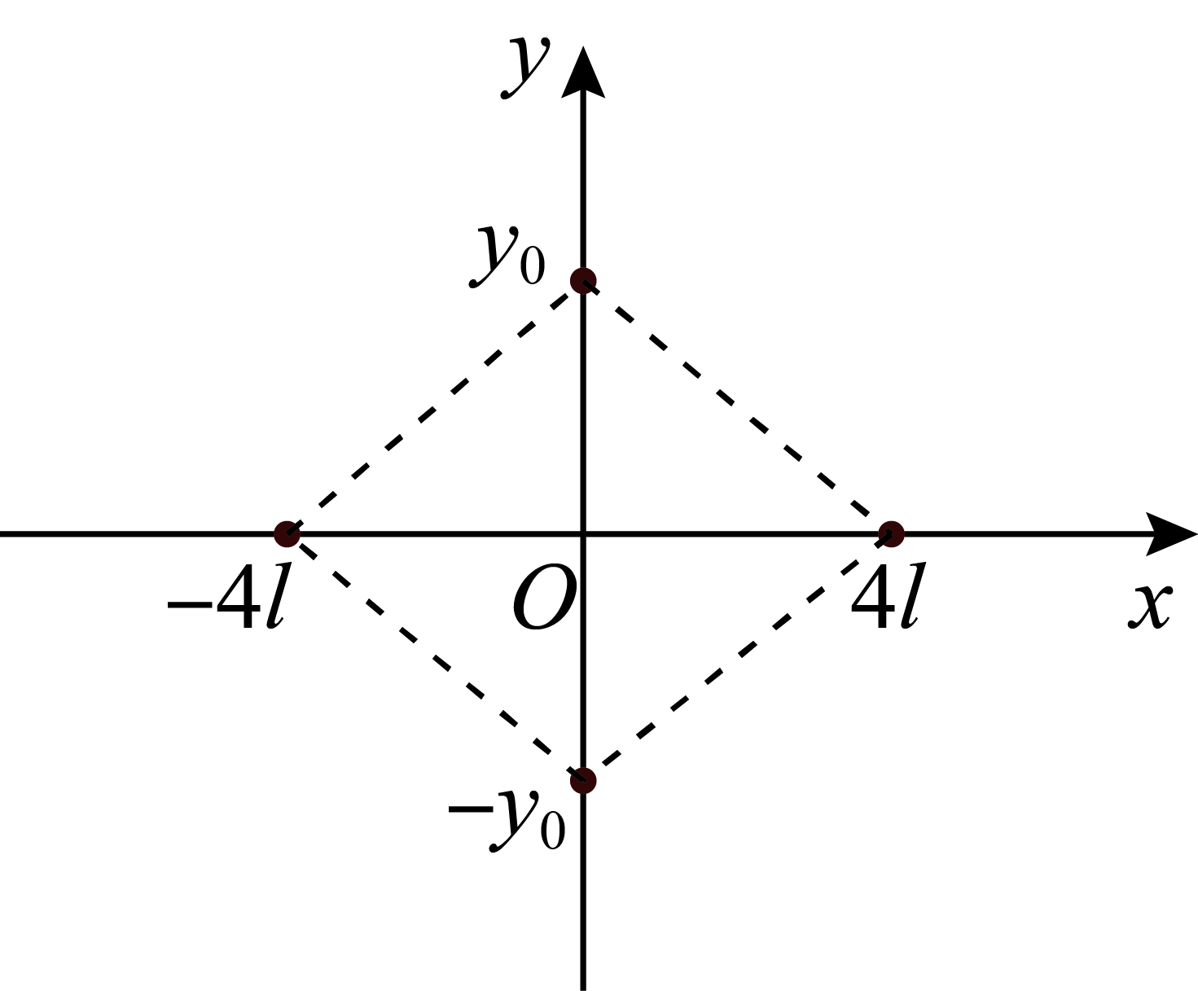

A. 除无穷远处之外，菱形外部电场强度处处不为零

B. 当取某值时，可使得菱形内部只存在两个电场强度为零的点

C. 当时，将一带负电的试探电荷由点移至点，静电力做正功

D. 当时，将一带负电的试探电荷放置在点处，其所受到的静电力方向与轴正方向成倾斜向上

【答案】 A;C;D;

【解析】 A选项 : 由对称及电场叠加原理可知，除无穷远之外，试探电荷在菱形外部任何位置受力都不为零，故A正确；

B选项 : 菱形内部，取任何值时原点场强都为零；若有另一点场强也为零，根据对称性，与它关于原点对称的一点场强也应为零，所以不可能只有两个点场强为零，故B错误；

C选项 : 根据对称性，点和点的电势相同，将电荷从原位置移到这两点，静电力做功相同；点和点都在右方和上方电荷连线的垂直平分线上，故此移动中，右方和上方电荷的静电力不做功；而左方和下方电荷的静电力做正功，故整体做正功，故C正确；

D选项 : 根据对称性，右、上电荷对试探电荷合力为与轴正方向成向右上，左、下电荷对试探电荷的合力为与轴负方向成向左下，试探电荷与右、上方电荷距离近，静电力更大，故试探电荷所受到的静电力方向与轴正方向成倾斜向上，故D正确；

**三、非选择题共54分．第11~4题为必考题，每个试题考生都必须作答．第15~16题为选考题，考生根据要求作答．**

**（一）必考题：共42分．**

11、某同学研究小灯泡的伏安特性，实验室提供的器材有：小灯泡（，），直流电路（），滑动变阻器，量程合适的电压表和电流表，开关和导线若干．设计的电路如图1所示．

(1) 按照图1，完成图2中的实物连线．

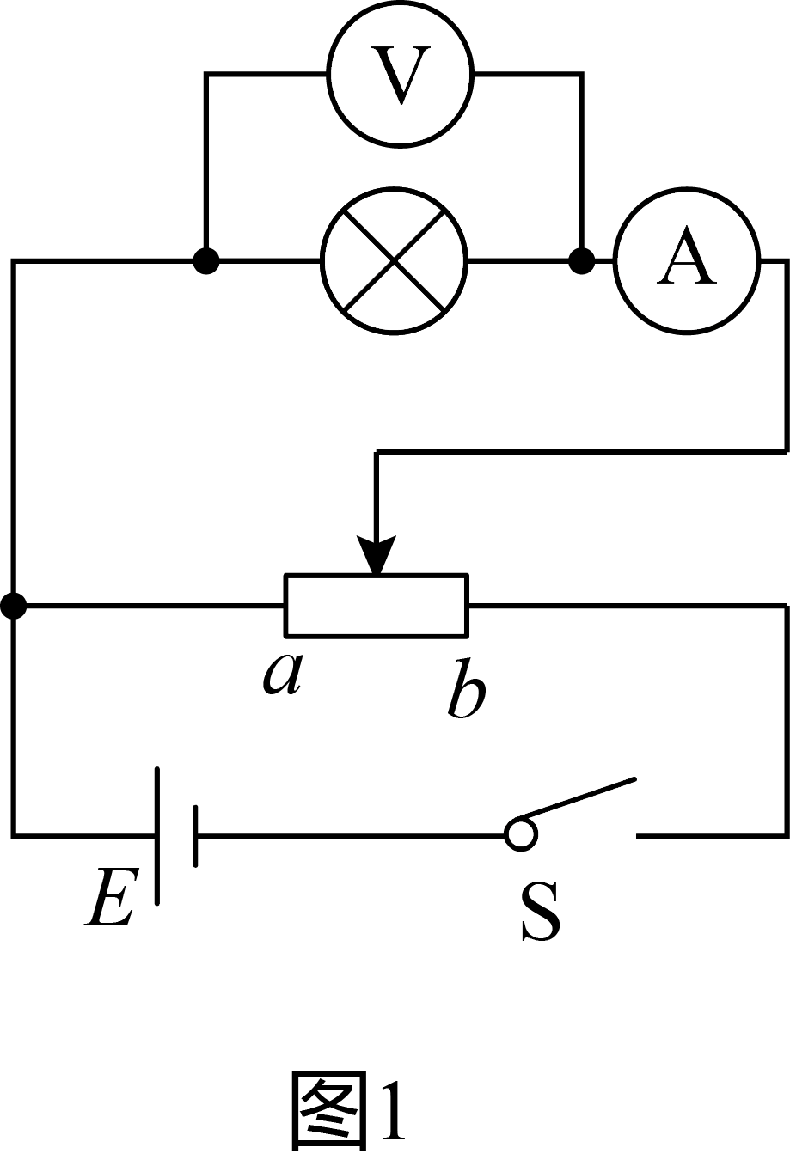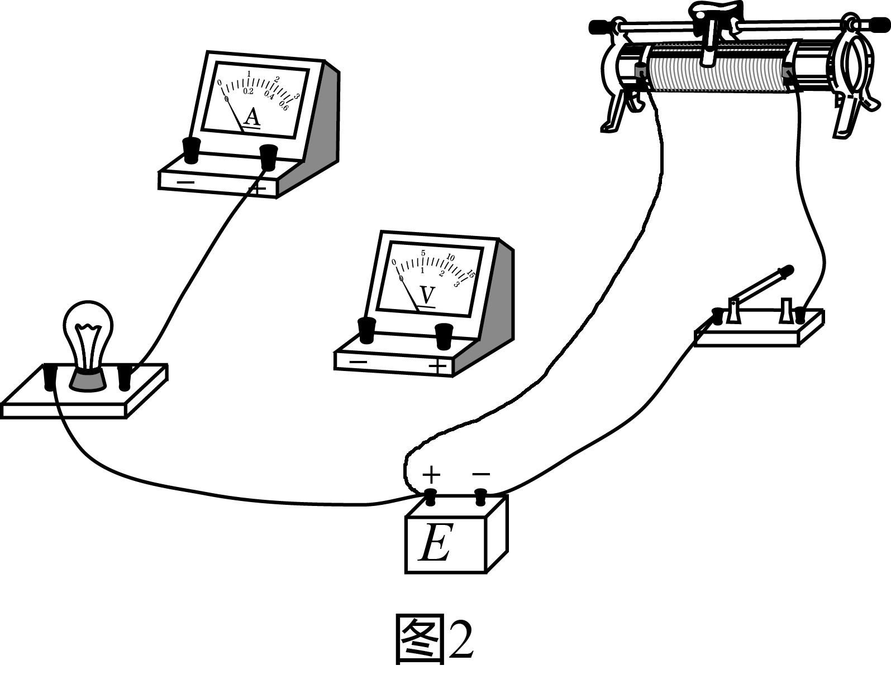

【答案】

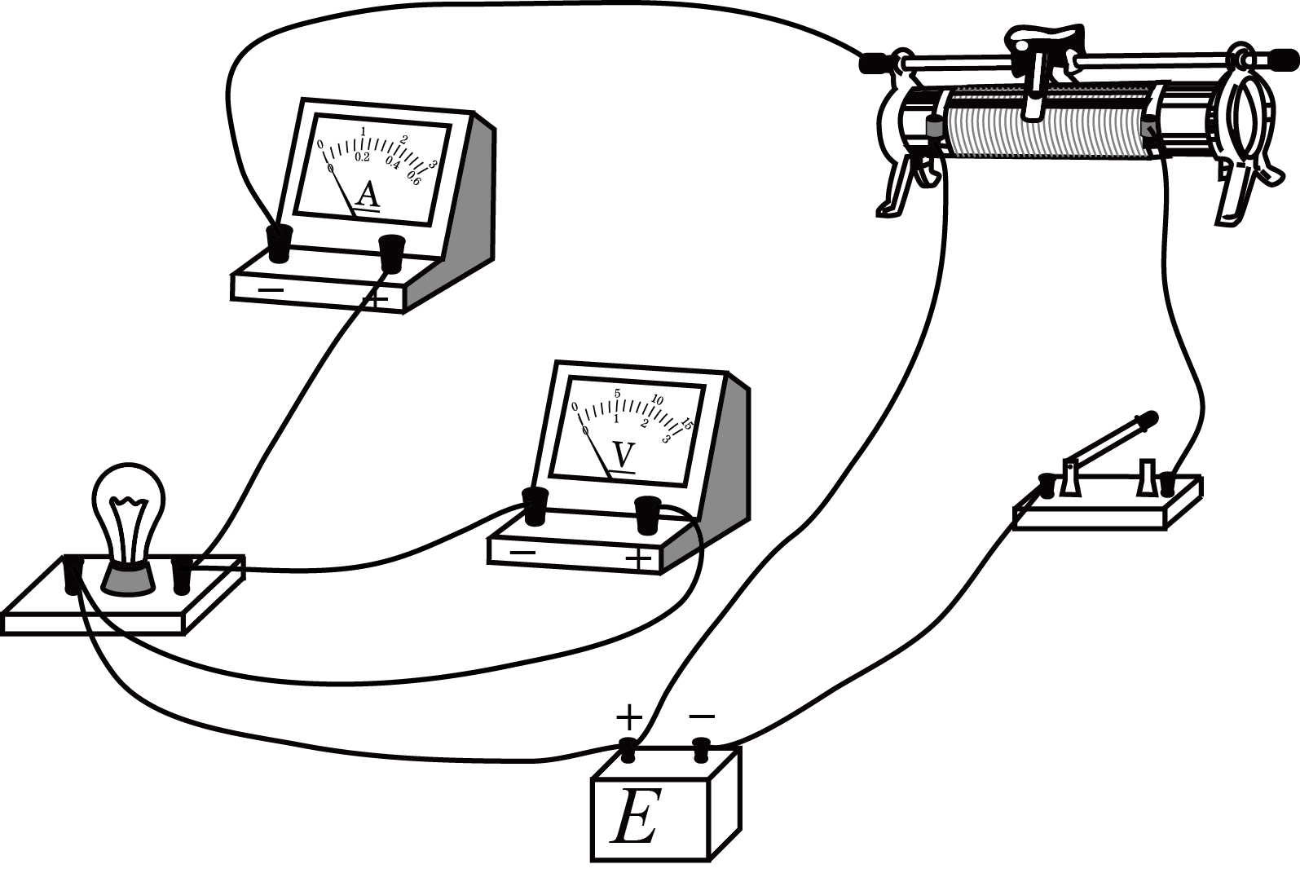

;

【解析】 见答案图．

(2) 按照图1连线后，闭合开关，小灯泡闪亮一下后熄灭，观察发现灯丝被烧断，原因可能是            ．（单项选择，填正确答案标号）

A. 电流表短路

B. 滑动变阻器的滑片接触不良

C. 滑动变阻器滑片的初始位置在端

【答案】 C;

【解析】 灯丝烧断，说明瞬间电流过大．

A选项：电流表电阻本来就很小，短路也不会对电路其他部分有影响，故A错误；

B选项：接触不良会导致断路或电阻很大，不可能烧坏小灯泡，故B错误；

C选项：滑动变阻器的滑片位于端时，变阻器没有起任何分压作用，可能使灯泡烧坏，故C正确；

故选C．

(3) 更换小灯泡后，该同学正确完成了实验操作．将实验数据描点作图，得到图像，其中一部分如图3所示，根据图像计算出点对应状态下小灯泡的电阻为            （保留三位有效数字）．

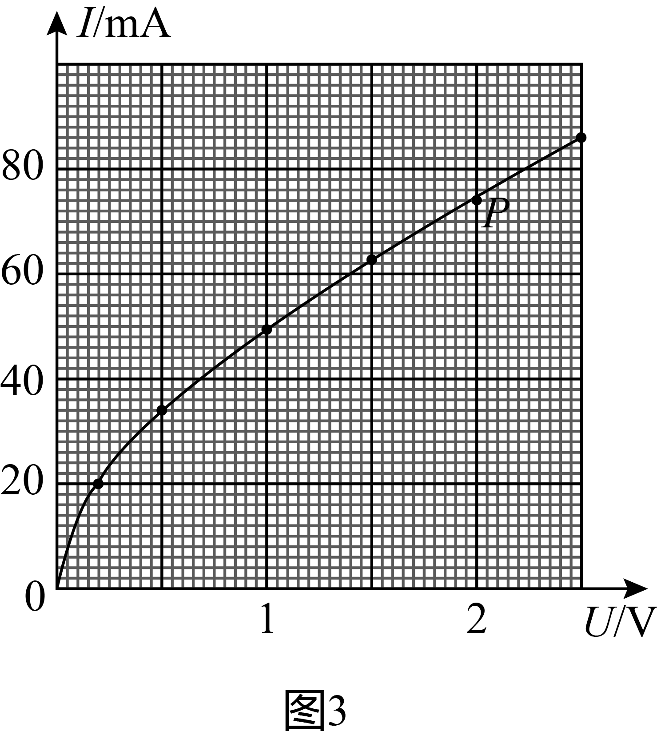

【答案】 ;

【解析】 ．

12、某同学利用图1中的实验装置探究机械能变化量与力做功的关系．所用器材有：一端带滑轮的长木板、轻细绳、的钩码若干、光电门个、数字计时器、带遮光条的滑块（质量为，其上可放钩码）、刻度尺．当地重力加速度为．实验操作步骤如下：

①安装器材，调整两个光电门距离为，轻细绳下端悬挂个钩码，如图1所示；

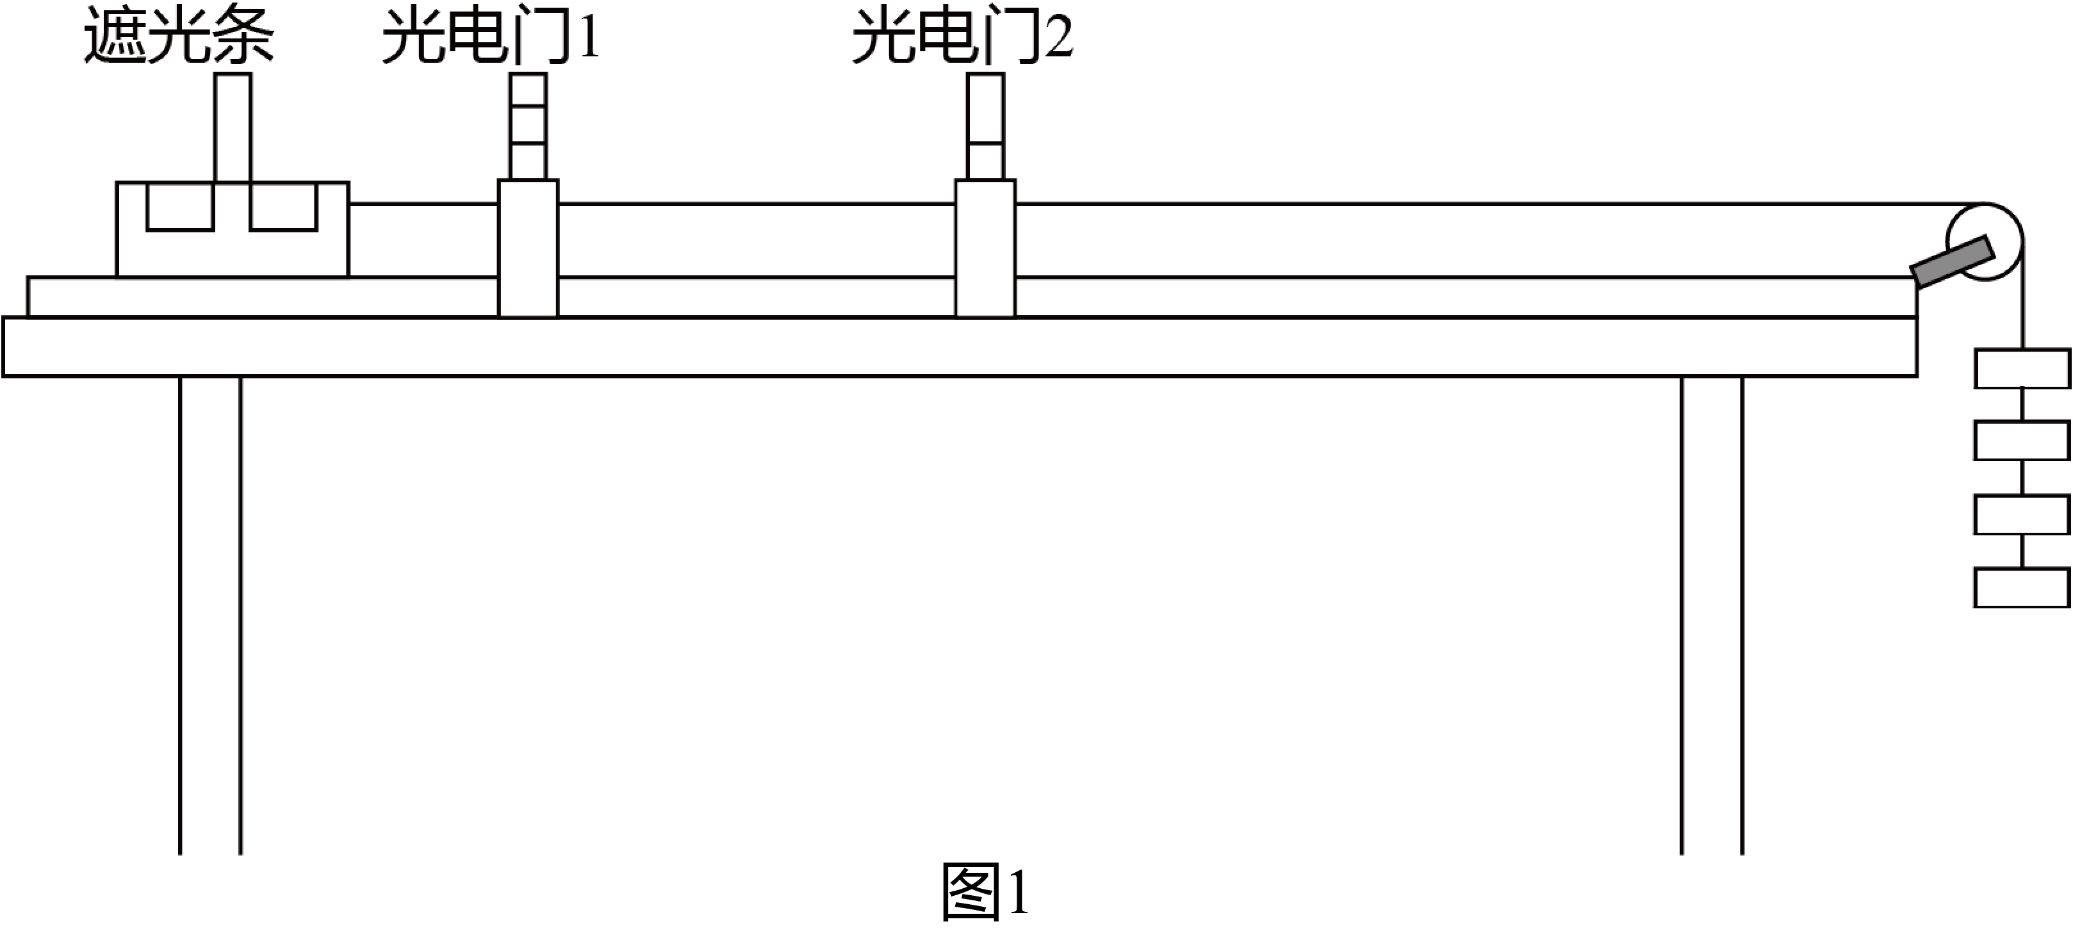

②接通电源，释放滑块，分别记录遮光条通过两个光电门的时间，并计算出滑块通过两个光电门的速度；

③在细绳下面悬挂个钩码不变，在滑块上依次增加一个钩码，记录滑块上所载钩码的数量，重复上述步骤；

④完成次测量后，计算出每次实验中滑块及所载钩码的总质量、系统（包含滑块、滑块所载钩码和细绳悬挂钩码）总动能的增加量及系统总机械能的减少量，结果如下表所示．

完成下列问题：

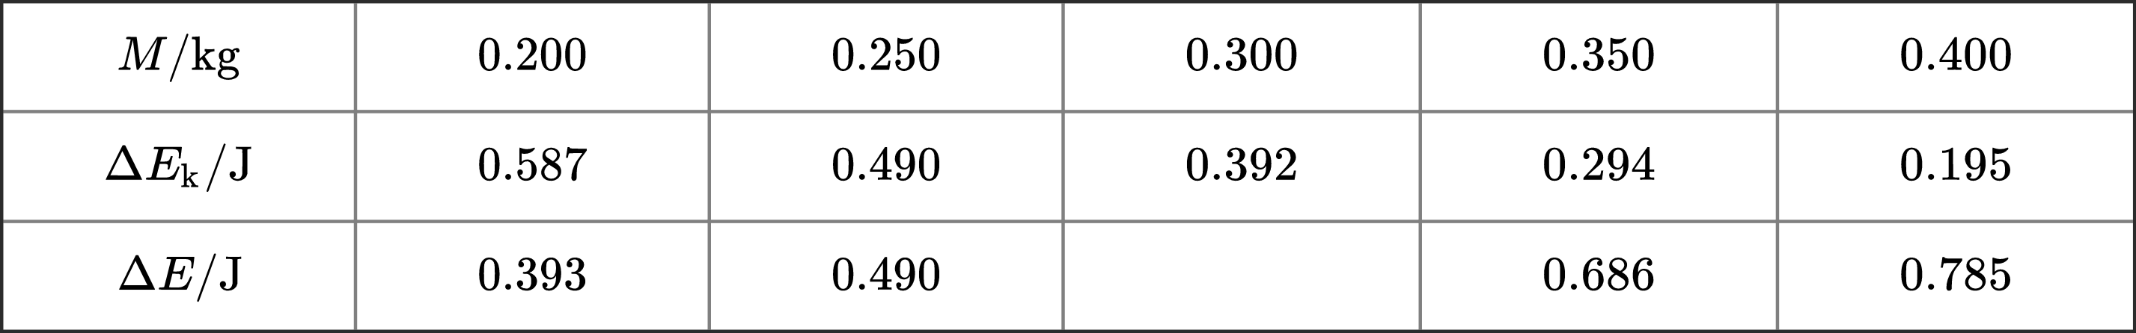

(1) 实验中轻细绳所悬挂的钩码的重力势能的减少为            （保留三位有效数字）．

【答案】 ;

【解析】 ，，

．

(2) 步骤④中的表格所缺数据为            ．

【答案】 ;

【解析】 ．

(3) 以为横轴，为纵轴，选择合适的标度，在图2中绘出图像．

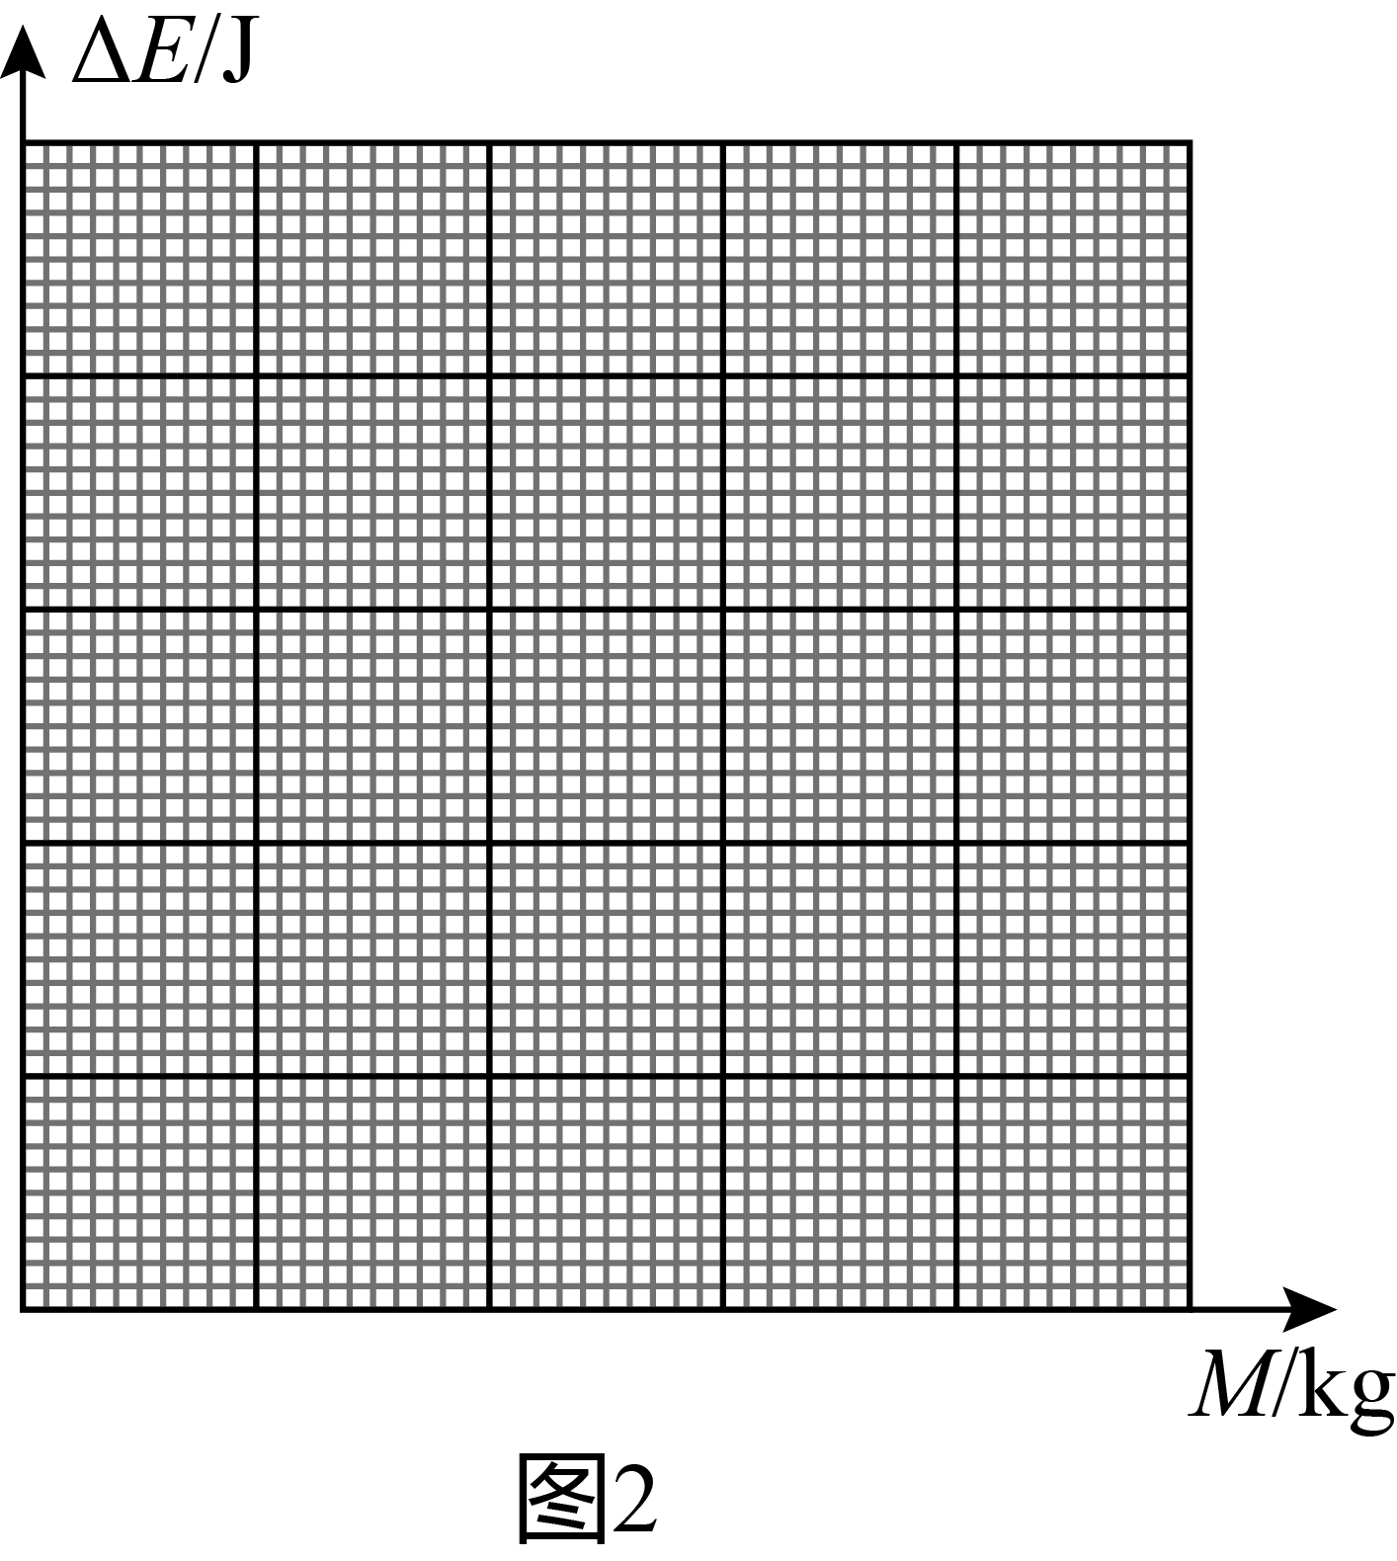

【答案】

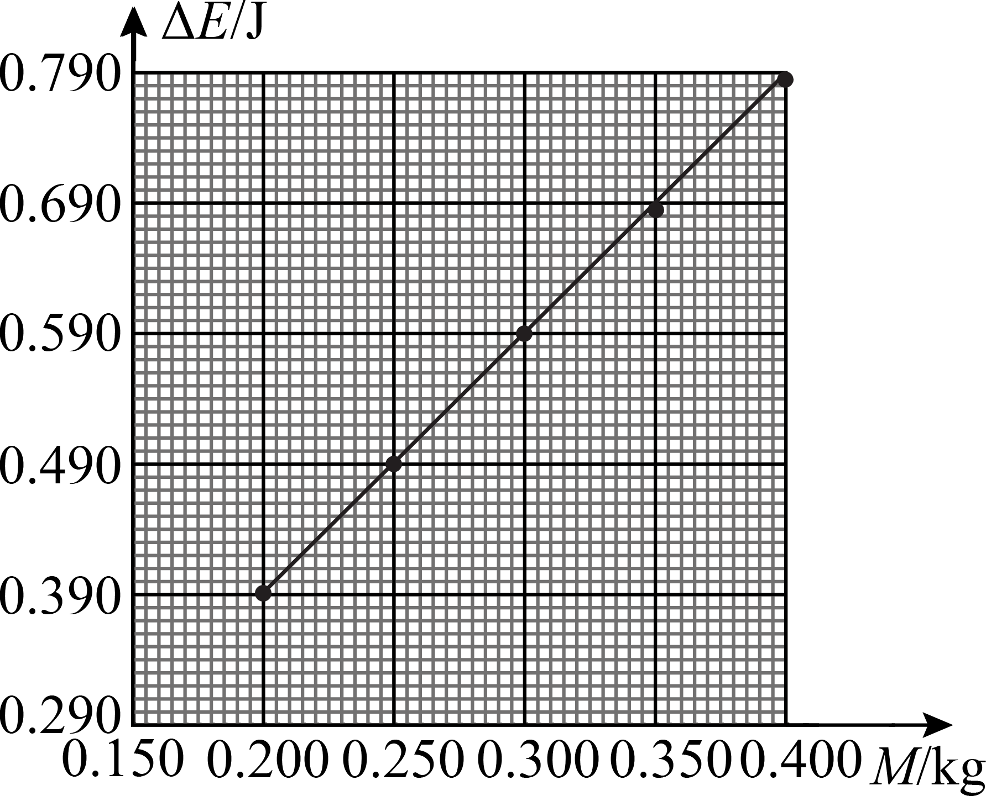

;

【解析】



(4) 考虑滑块与木板之间的摩擦力做功，则滑块与木板之间的动摩擦因数为            ．（结果保留两位有效数字）

【答案】 ;

【解析】 ，由图像得，．

13、如图，一滑雪道由和两段滑道组成，其中段倾角为，段水平，段和段由一小段光滑圆弧连接．一个质量为的背包在滑道顶端处由静止滑下，若后质量为的滑雪者从顶端以的初速度、的加速度匀加速追赶，恰好在坡底光滑圆弧的水平处追上背包并立即将其拎起．背包与滑道的动摩擦因数为，重力加速度取，， ，忽略空气阻力及拎包过程中滑雪者与背包的重心变化．求：

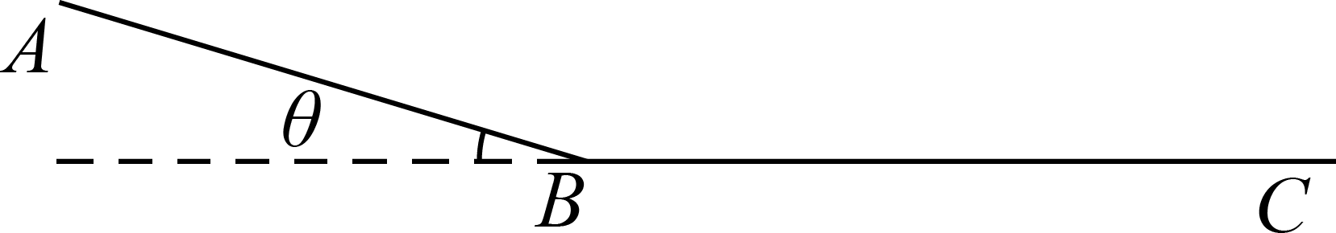

(1) 滑道段的长度．

【答案】

;

【解析】 对背包受力分析：

垂直斜面方向：，

平行斜面方向：，

加速度，

从顶端到底端：，

从顶端到底端，背包和人位移相等，则，

解得，．

(2) 滑雪者拎起背包时这一瞬间的速度．

【答案】

;

【解析】 对背包由匀变速直线运动规律有，到达点时：，

对人由匀变速直线运动规律有，到达点时： ,

拎包瞬间动量守恒：，解得．

14、如图，一对长平行栅极板水平放置，极板外存在方向垂直纸面向外、磁感应强度大小为的匀强磁场，极板与可调电源相连．正极板上点处的粒子源垂直极板向上发射速度为、带正电的粒子束，单个粒子的质量为，电荷量为，一足够长的挡板与正极板成倾斜放置、用于吸收打在其上的粒子，、是负极板上的两点，点位于点的正上方，点处放置一粒子靶（忽略靶的大小），用于接收从上方打入的粒子，长度为，忽略栅极的电场边缘效应、粒子间的相互作用及粒子所受重力，．

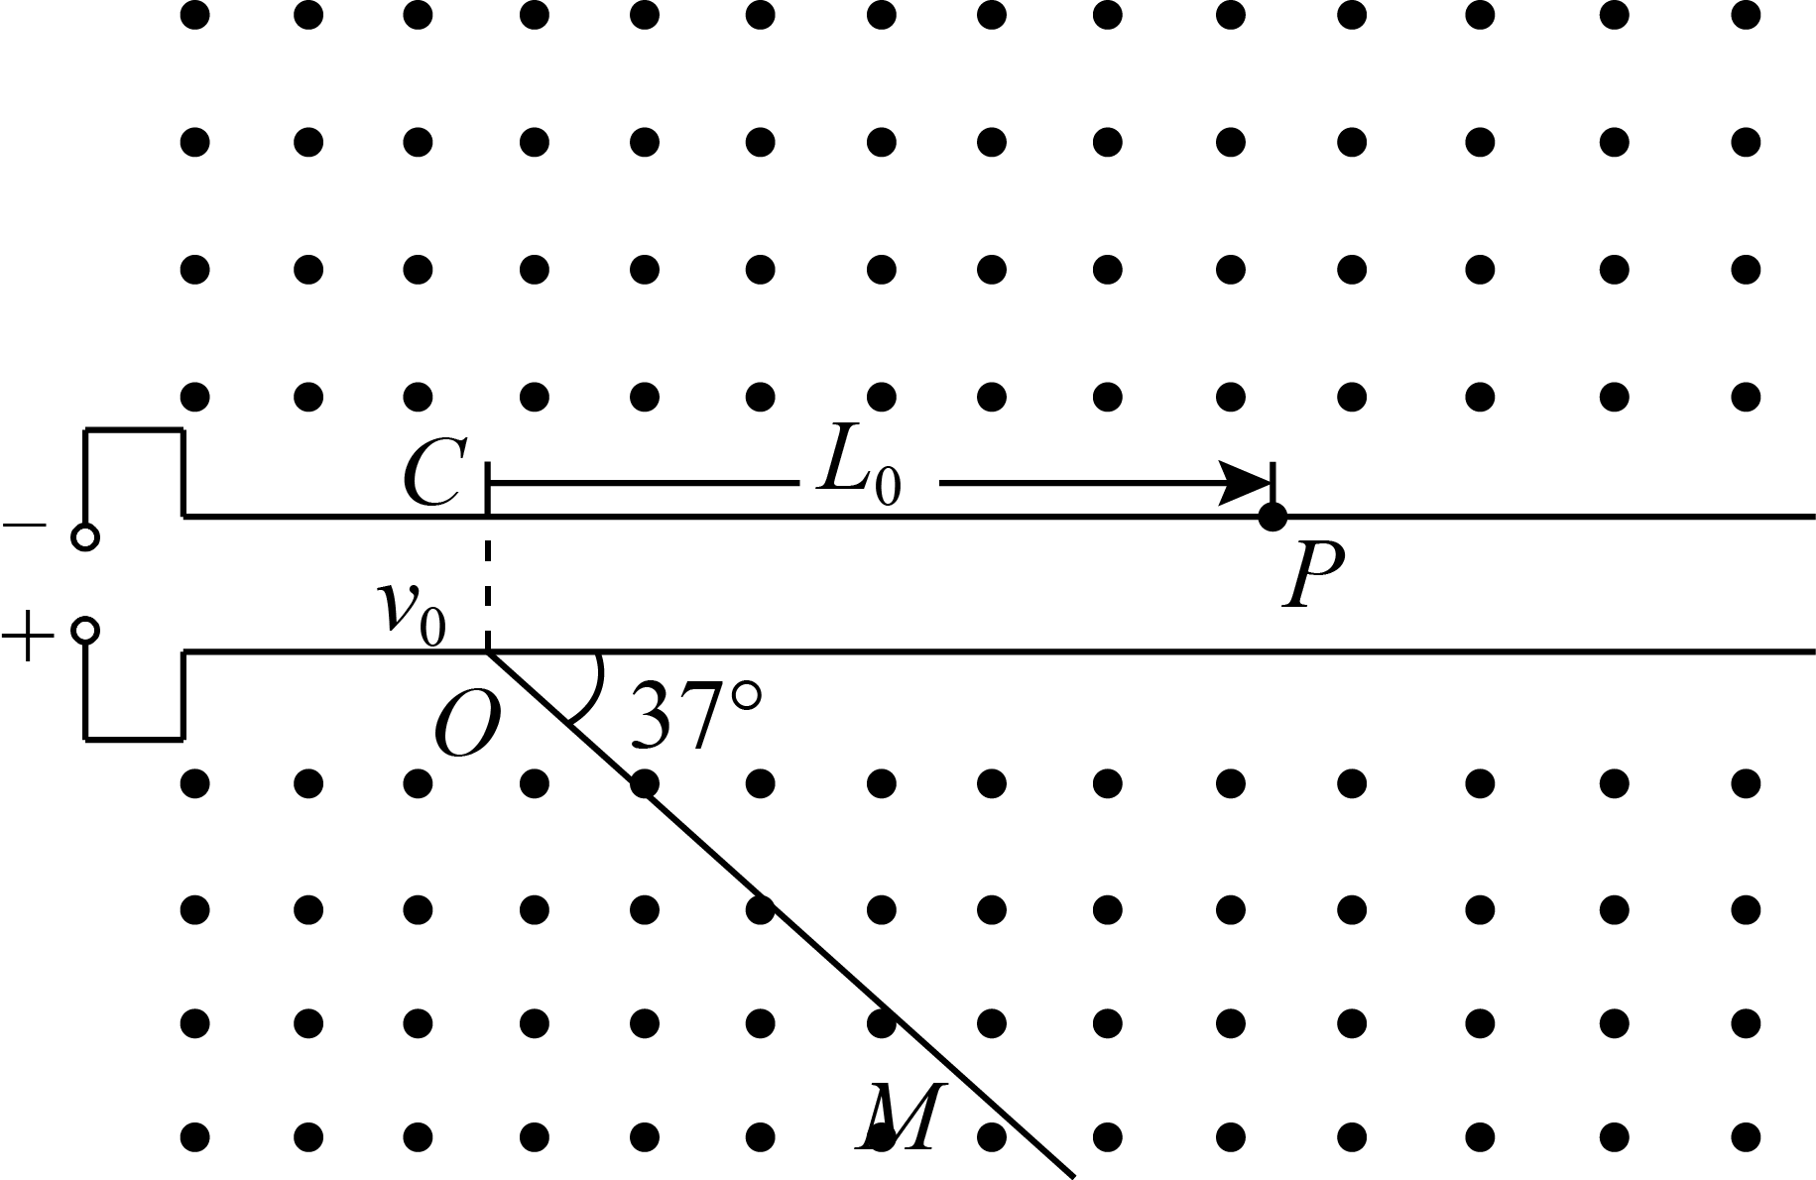

(1) 若粒子经电场一次加速后正好打在点处的粒子靶上，求可调电源电压的大小．

【答案】

;

【解析】 设粒子加速一次后速度大小为，

加速过程：，

偏转过程：，

联立得．

(2) 调整电压的大小，使粒子不能打在挡板上，求电压的最小值．

【答案】

;

【解析】

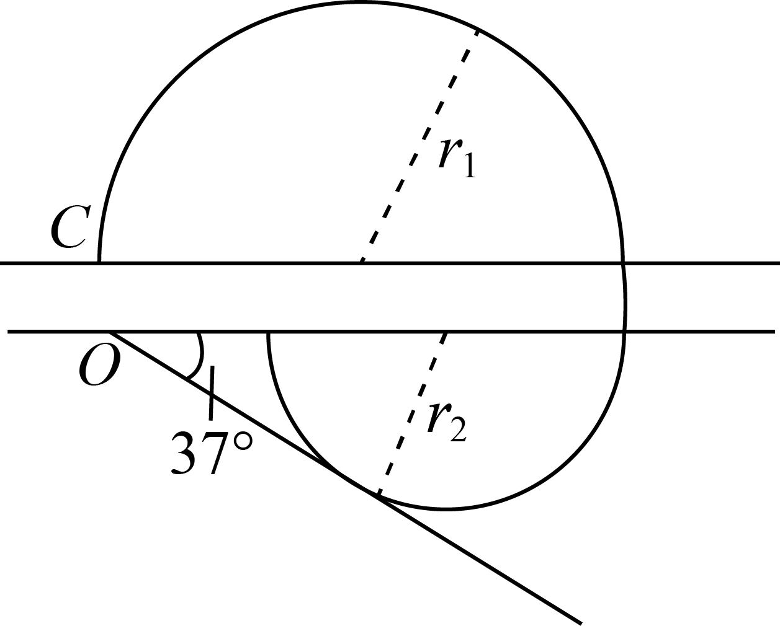

粒子两次穿越电场后速度又变为不变，所以应使下方磁场中的圆轨迹位置恰与挡板相切，

在下方磁场运动：，，射入点距点，

在上方磁场运动：，，

加速过程：，

解得．

(3) 若粒子靶在负极板上的位置点左右可调，则负极板上存在、两点（，、两点未在图中标出），对于粒子靶在区域内的每一点，当电压从零开始连续缓慢增加时，粒子靶均只能接收到种能量的粒子，求和的长度．（假定在每个粒子的整个运动过程中电压固定）

【答案】 见解析

;

【解析】 画出粒子的运动轨迹，由几何关系可知点的位置满足．当时，轨迹如图乙所示；当时，轨迹如图丙所示．由题意可知，每个粒子的整个运动过程中电压恒定，粒子在下面的磁场中运动时，根据洛伦兹力提供向心力，有，解得，为定值，由第（）问可知，，所以当取，时，取最小值，即，无穷远．

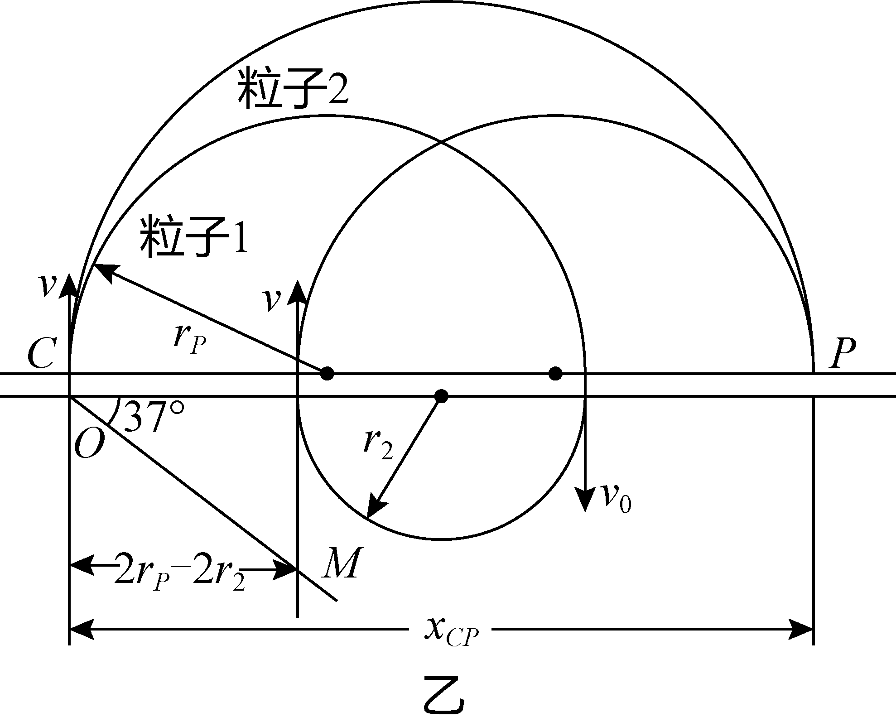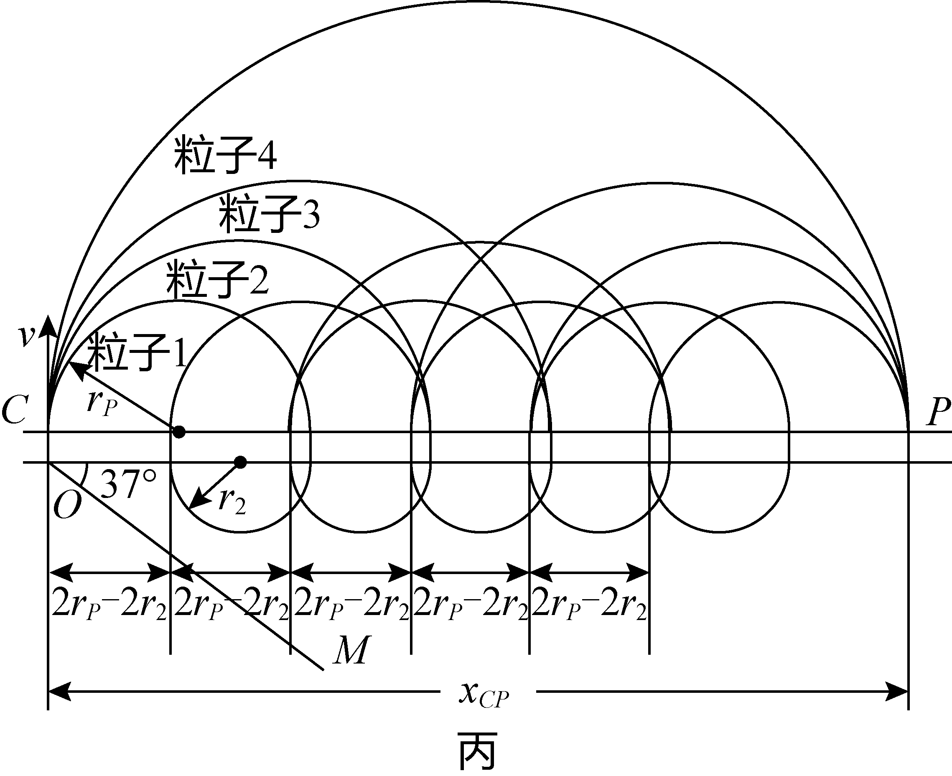

**（二）选考题：共12分．请考生从2道题中任选一题作答．**

15、

(1) 两个内壁光滑、完全相同的绝热汽缸、，汽缸内用轻质绝热活塞封闭完全相同的理想气体，如图1所示，现向活塞上表面缓慢倒入细沙，若中细沙的质量大于中细沙的质量，重新平衡后，汽缸内气体的内能            （选填“大于”“小于”或“等于”）汽缸中气体的内能，图2为重新平衡后、汽缸中气体分子速率分布图像，其中曲线            （填图像中曲线标号）表示汽缸中气体分子的速率分布规律．

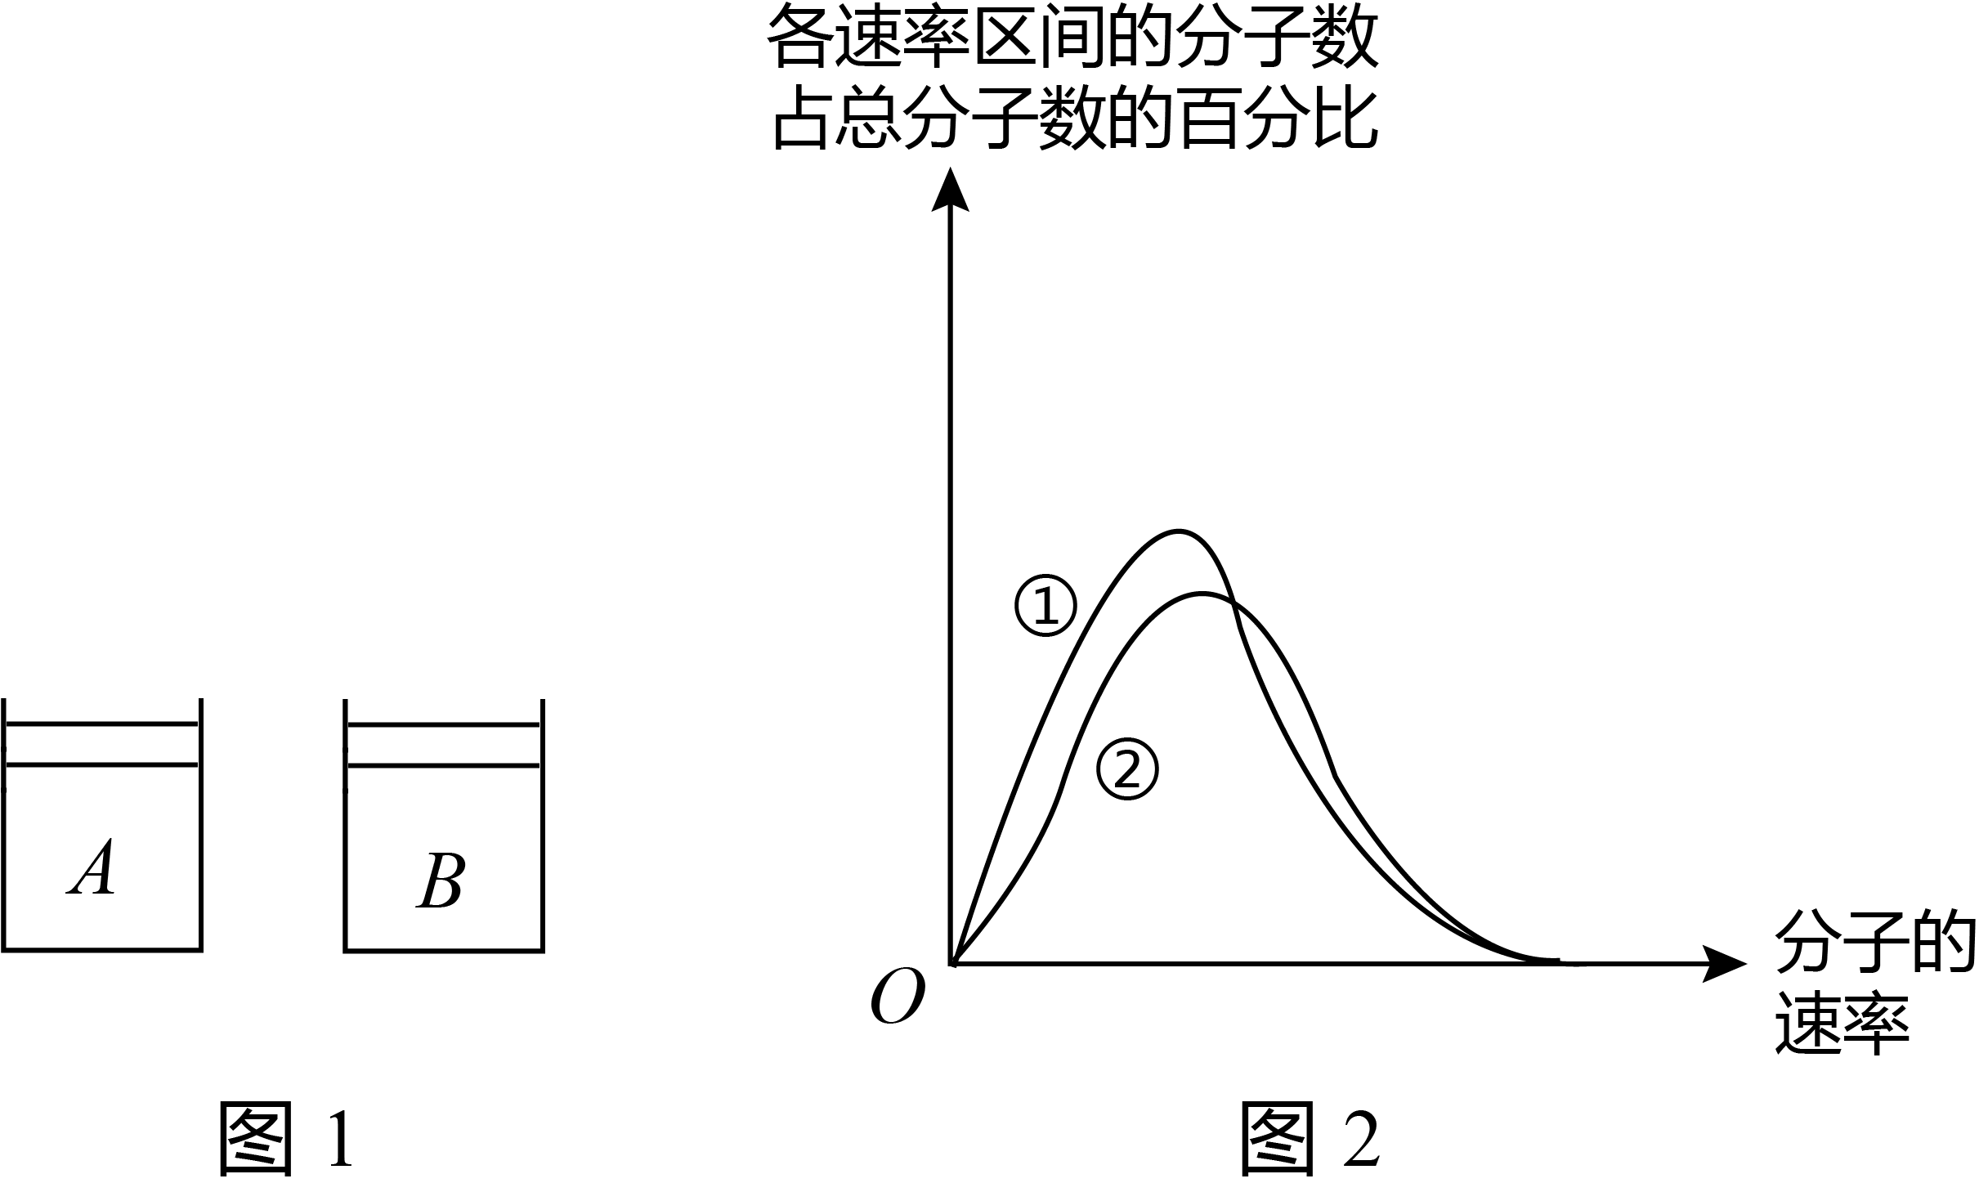

【答案】 大于;①;

【解析】 根据热力学第一定律，，汽缸绝热，则；中沙子质量更大，活塞下降距离更大，外界对气体做功更多，故中气体内能更大．理想气体内能更大即温度更高，分子平均速率更大，故②表示，①表示．

(2) 某双层玻璃保温杯夹层中有少量空气，温度为时，压强为．

　　① 当夹层中空气温度升至，求此时夹层中空气的压强；

　　② 当保温杯外层出现裂隙，静置足够长时间，求夹层中增加的空气质量与原有空气质量的比值．设环境温度为时，压强为．

【答案】

①

②

;

【解析】

① 气体体积不变，根据查理定律：，代入，，，解得．

② 设夹层容积为，考虑充气后夹层内气体，根据玻意耳定律：，即这些气体若处于压强时体积为，代入，，得，则增加气体质量与原有气体质量之比．

16、



(1) 如图，一弹簧振子沿轴做简谐运动．振子零时刻向右经过点，正在第一次经过点，已知振子经过、两点时的速度大小相等，内经过的路程为，振子简谐运动的周期为            ，振幅为            ．

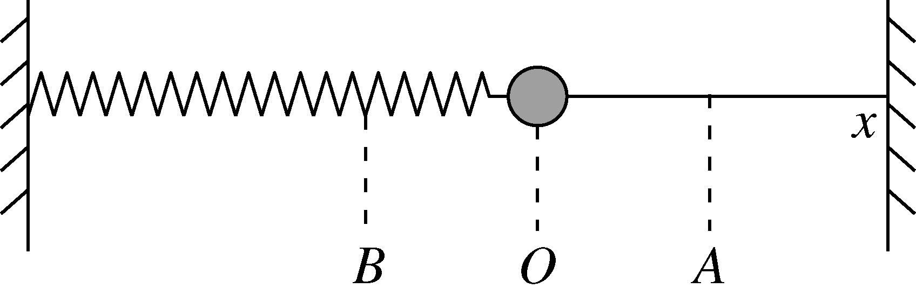

【答案】 ;;

【解析】 ，，内，，．

故答案为：；．

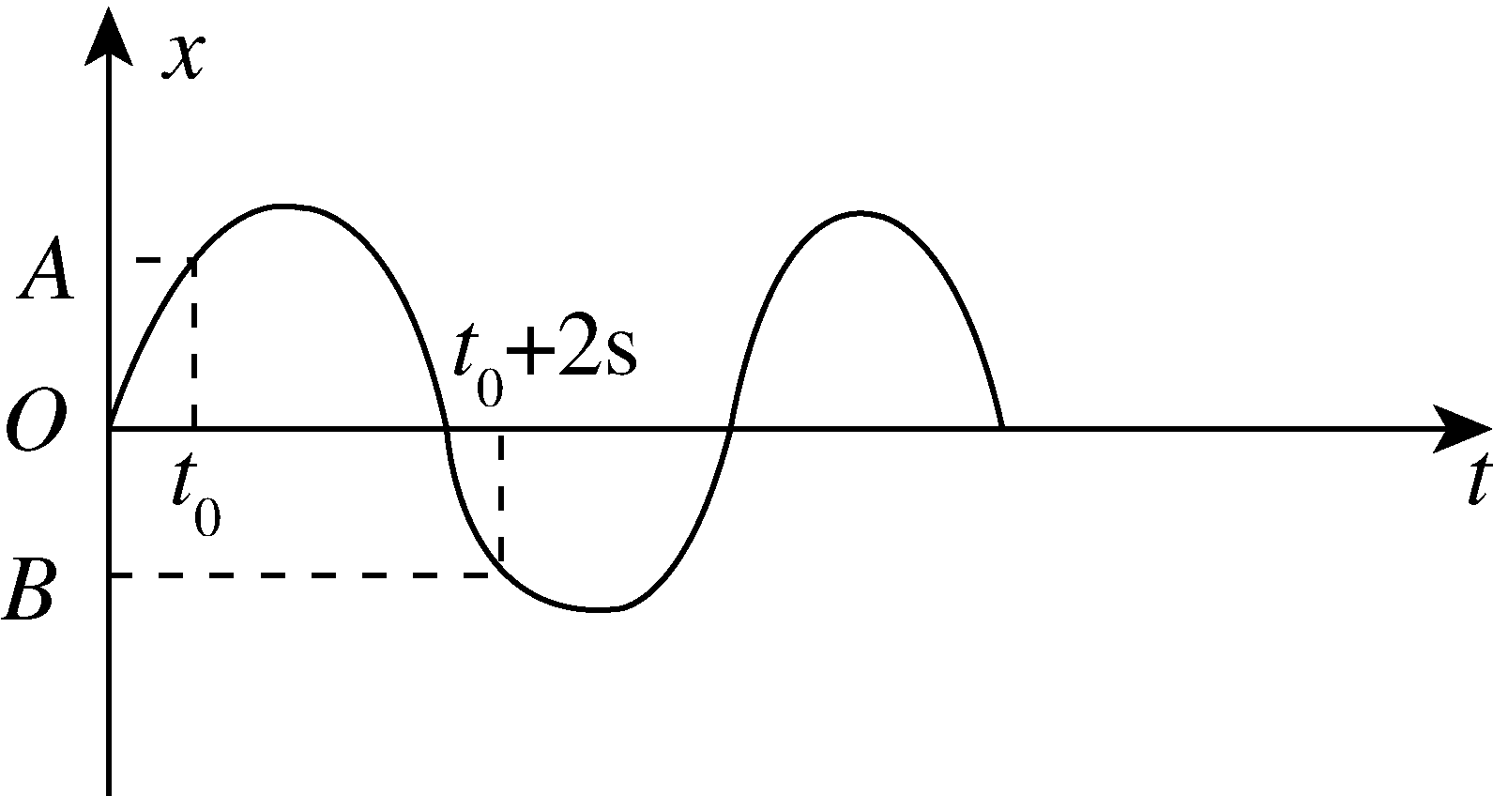

(2) 将两块半径均为、完全相同的透明半圆柱体、正对放置，圆心上下错开一定距离，如图所示，用一束单色光沿半径照射半圆柱体，设圆心处入射角为．当时，右侧恰好无光线射出；当时，有光线沿的半径射出，射出位置与的圆心相比下移．不考虑多次反射．求：

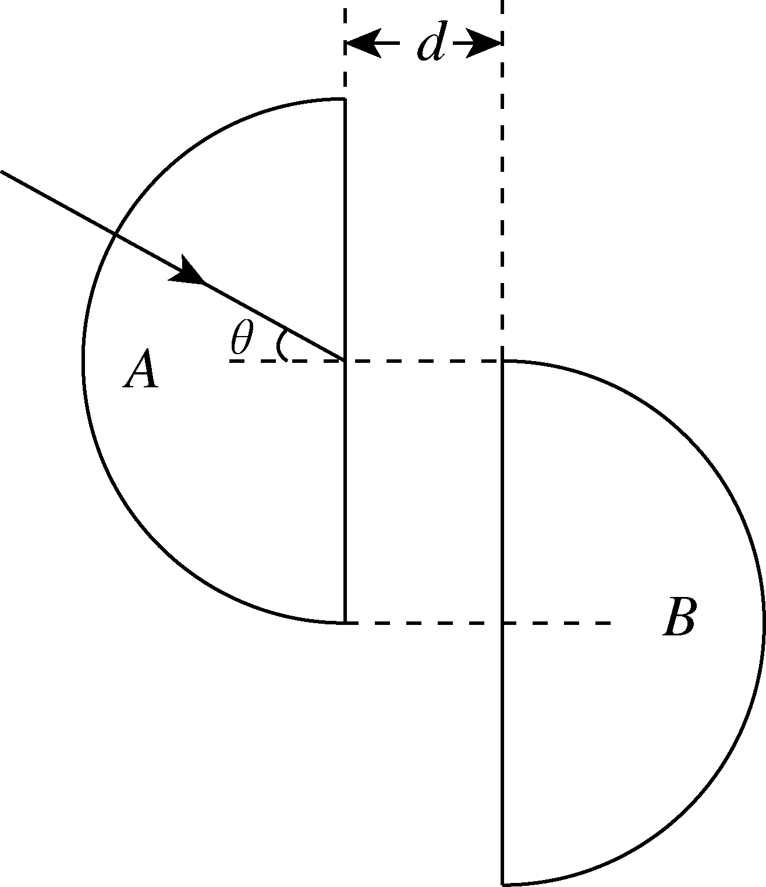

　　① 半圆柱体对该单色光的折射率．

　　② 两个半圆柱体之间的距离．

【答案】

①

②

;

【解析】

① 时发生全反射，故．

② 时，设右侧出射角为，

根据折射定律有，

由于、折射率相同，两折射面平行，所以光线进入后的折射角，

射出位置与的圆心相比，下移距离．

解得．

